5 класс

Урок 14

Форматирование текста, §8 (6).
Практическая работа 8. «Форматируем текст».

Планируемые образовательные результаты:
- предметные — представление о форматировании как этапе создания текстового документа; умение форматировать несложные текстовые документы;
- метапредметные — основы ИКТ-компетентности; умение оформлять текст в соответствии с заданными требованиями к шрифту, его начертанию, размеру и цвету, к выравниванию текста;
- личностные — чувство личной ответственности за качество окружающей информационной среды.

Учебные задачи урока:
- систематизировать представления учащихся об этапе форматирования текстового документа;
- актуализировать имеющиеся умения оформления текстовых документов в соответствии с заданными требованиями к шрифту, его начертанию, размеру и цвету, к выравниванию текста;
- осуществить проверку знаний учащихся по всему §8 учебника «Текстовая информация».

Основные понятия:
- текстовый документ;
- форматирование текстового документа;
- выравнивание: по левому краю; по центру; по правому краю;
- шрифт;
- начертание.

Средства ИКТ:
- персональный компьютер (ПК) учителя, мультимедийный проектор, экран;
- ПК учащихся.

Электронное приложение к учебнику:
- презентация «Текстовая информация»;
- плакат «Подготовка текстовых документов»;
- файлы Форматирование. rtf, Радуга. rtf.

Единая коллекция цифровых образовательных ресурсов:
- анимация «Приемы работы с текстом» (196612).

Ход урока:

1) Актуализация и проверка усвоения изученного материала:

- Экспресс-опрос по вопросам 1 ‒ 11 к §8 учебника.

- Расскажите о текстовой форме представления информации. Какие другие формы представления информации вы знаете? Расскажите о преимуществах или недостатках представления информации в виде текста по сравнению с описанной вами.
- С какой целью вы создаёте тексты? Приведите два-три примера.
- Приведите примеры текстов, различающихся по размеру, по оформлению, по назначению.
- Какие принципиальные изменения в процесс создания текста внёс компьютер?
- Как вы понимаете смысл высказывания: «Что написано пером, то не вырубить топором»? Согласны ли вы с этим?
- Что общее и в чём различие возможностей текстового процессора и текстового редактора?
- Что вы понимаете под текстовым документом?
- Перечислите основные этапы подготовки текстового документа на компьютере.
- Какие правила необходимо соблюдать при наборе (вводе) текста?
- Как можно преобразовать текст на этапе его редактирования?
- Какие способы «перемещения» по большому текстовому документу вам известны?

- Визуальная проверка выполнения заданий в РТ: №113, 114, 115.

Задание РТ: 113

Отметьте, что может рассматриваться в качестве фрагмента текста?

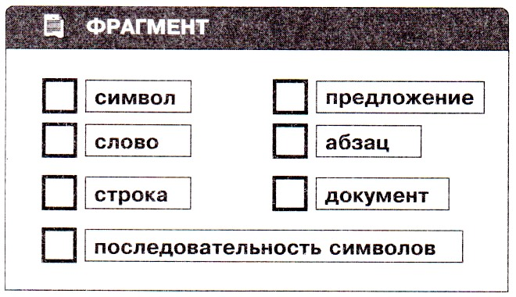
∨
∨
∨
∨
∨
∨
∨

Задание РТ: №114

Впишите в схеме пропущенные операции по редактированию текста:

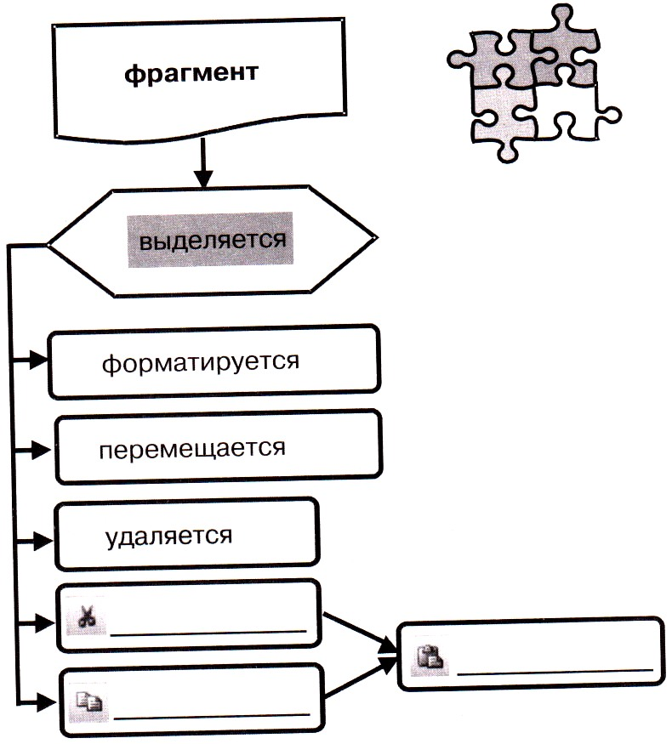
вставляется
копируется
вырезается

Задание РТ: №115

Укажите, как выделить следующие фрагменты текста (соедините стрелками).

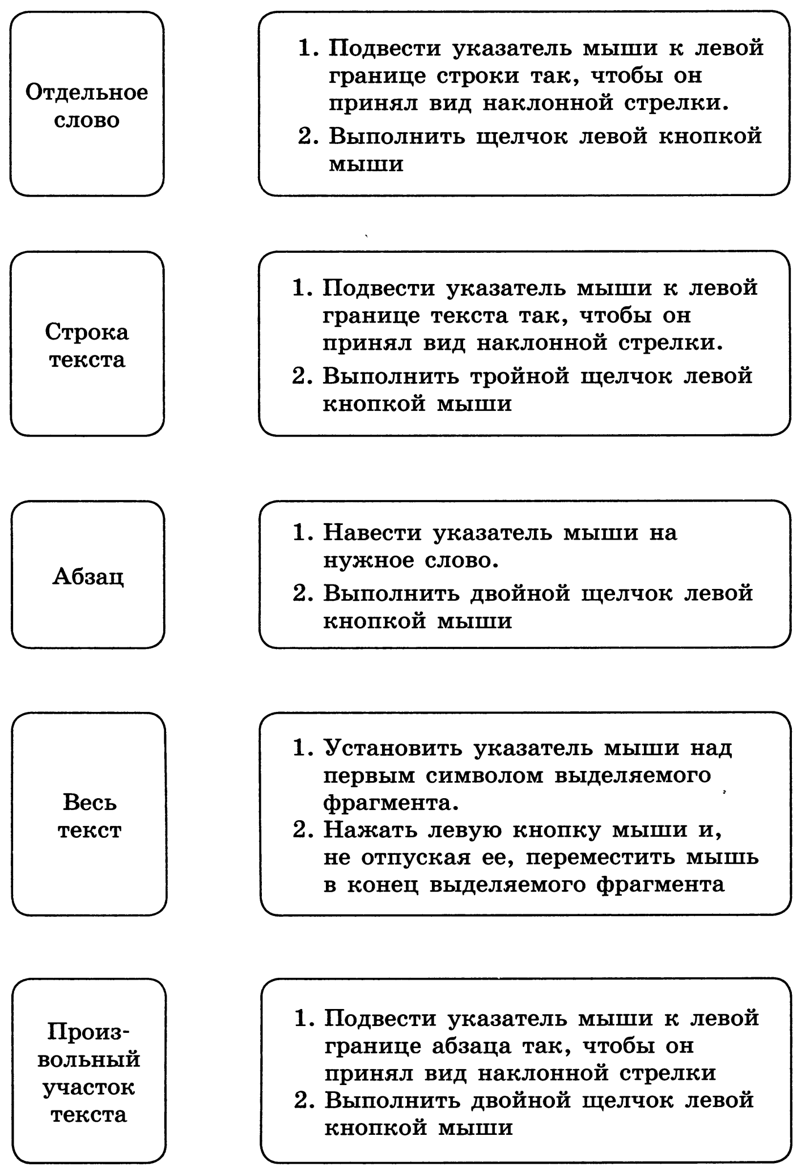

Ответ: Строка текста, весь текст, отдельное слово, произвольный участок текста, абзац.

- Мини-дискуссия по вопросу 15 к §8 учебника.

- Одно из значений слова «редактор» — лицо, исправляющее рукопись с согласия автора. Попытайтесь на основе этой информации объяснить, почему компьютерные программы для создания текстов назвали текстовыми редакторами.

2) Объяснение нового материала: Форматирование текста, §8 (6).

- Продемонстрировать школьникам заранее подготовленные различные образцы оформления одного и того же документа.
- Сообщить о том, какие преобразования выполняются с документом на этапе форматирования.
- Напомнить учащимся инструменты форматирования текста и основные приемы форматирования текста.
- После подготовки документа на компьютере производится его печать. Рассказать о принтере и различных его типах (матричном, струйном, лазерном).
- В процессе изложения материала можно использовать слайды презентации «Текст: история и современность» и фрагменты анимации «Текстовая информация».

3) Закрепление изученного материала:

- Совместно выполнить задание в РТ: № 117.

Задание РТ: №117

Заполните таблицу «Начертание шрифтов».

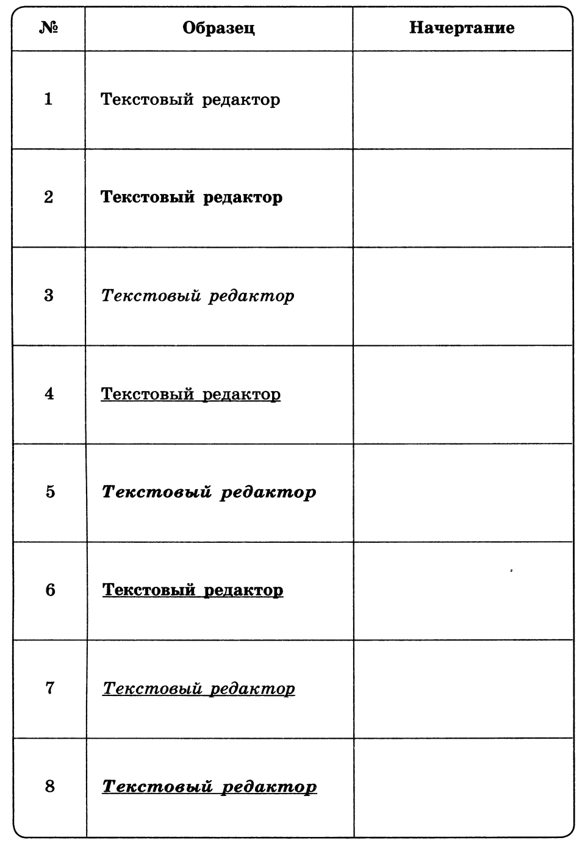
Полужирное
курсивное
подчеркнутое
Курсивное
подчеркнутое
Полужирное
подчеркнутое
Полужирное
курсивное
Подчеркнутое
Курсивное
Полужирное
Нормальное

4) Учащиеся выполняют интерактивный онлайн тест «Текстовая информация» (два варианта):

- Тесты можно найти на странице: https://bosova.ru/metodist/authors/informatika/3/eor5.php

5) Практическая работа 8. «Форматируем текст».

- Предварить работу желательно выполнением задания РТ: № 116. Ученики должны иметь возможность непосредственно в текстовом редакторе (по всплывающим надписям) уточнить названия инструментов и сделать соответствующие записи в РТ.
- Важно, чтобы ученики сохраняли свои работы в строго оговоренном месте — в своей личной папке.
- Основная задача учителя — понять, на каком уровне у пятиклассников сформированы базовые навыки форматирования текстовых документов: изменения типа и размера, цвета и начертания шрифта выделенного фрагмента текста; применения различных вариантов выравнивания абзацев текста. При недостаточном уровне подготовки по данному вопросу некоторых учеников им рекомендуются дополнительные занятия.

Задание РТ: №116

Подпишите кнопки панели форматирования текстового редактора.

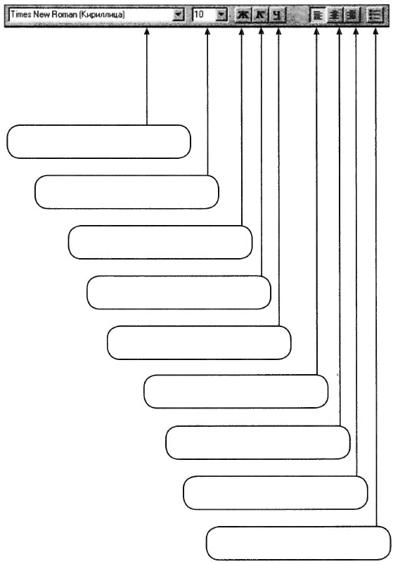
Начертание
подчеркнутое
Начертание
курсивное
Начертание
полужирное
Маркер, список
Выравнивание
по правому краю
Выравнивание
по центру
Выравнивание
по левому краю
Размер шрифта
Шрифт

6) Домашнее задание:
- §8; РТ: №118.
- Дополнительное задание: РТ: №119.
- Найдите в старых газетах и журналах:
1) образцы шрифтов:
- рубленых;
- с засечками;
- каллиграфических;
- декоративных;
2) образцы текстов, имеющих выравнивание:
- по левому краю;
- по центру;
- по правому краю;
3) образцы текстов, имеющих начертание:
- полужирное;
- курсивное;
- подчеркнутое.
С разрешения взрослых вырежьте найденные образцы, наклейте их на листок бумаги формата А4 и вложите в рабочую тетрадь. Сделайте соответствующие надписи.

Домашняя работа

Задание РТ: №118

Разгадайте кроссворд «Обработка текстовой информации».

По горизонтали. 1. Этап подготовки документа на компьютере, при котором вы просматриваете его, исправляете обнаруженные ошибки и вносите необходимые изменения. 3. Некоторое количество рядом стоящих символов, которые можно рассматривать как единое целое. 4. Полный набор букв алфавита с общим стилем начертания. 5. Всевозможные операции по приданию документу вида, который он будет иметь на бумаге. 6. Более мощная, чем текстовый редактор, программа обработки текстов. 7. Любой текст, созданный с помощью текстового процессора, вместе с включенными в него нетекстовыми материалами. 8. Изменение вида левого и правого краёв документа. 9. Выравнивание текста, при котором с обеих сторон каждой строки ширина свободного пространства одинакова. 10. Операция над фрагментом с целью его последующего повторения. 11. Одна из возможных форм курсора.
По вертикали. 2. Важнейшее понятие информатики.
Ответ

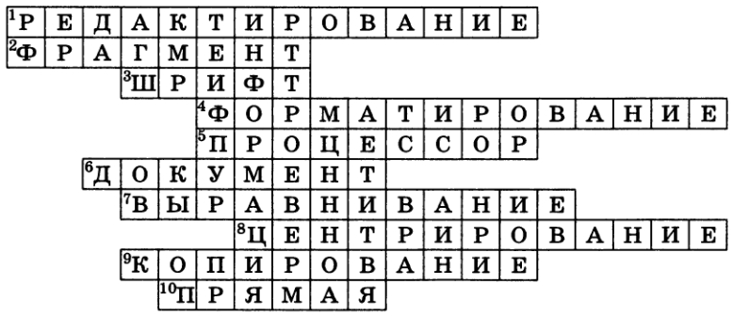

Ответы к кроссворду «Обработка текстовой информации».

По вертикали: 2. Информация.
По горизонтали:
- Редактирование.
- Фрагмент.
- Шрифт.
- Форматирование.
- Процессор.
- Документ.
- Выравнивание.
- Центрирование.
- Копирование.
- Прямая.

Задание РТ: №119

Три пятиклассницы Анна, Ева и Лиза одинаково быстро и хорошо умеют набирать текст на компьютере. Если любые две из этих девочек будут работать одновременно, то смогут напечатать материалы для школьной газеты за час. Сколько времени они потратят на эту работу, если будут выполнять её все трое вместе?

Решение. Примем объем всего текста за 1. Из условия следует, что скорость (объем в час) набора текста на компьютере каждой девочки равна 1/2. Скорость работы трех девочек одновременно равна 3/2. Время, которое девочки затратят на ввод текста, работая вместе:
1/(3/2) = 2/3 часа, или 40 минут.
Ответ: 40 минут.

Замечание

- Разработка урока носит рекомендательный характер и рассчитана на творческое её использование с учетом конкретных условий работы, уровня подготовки класса, индивидуальных особенностей учителя.

Литература

- Информатика. Программа для основной школы: 5-6 классы. 7-9 классы / Л.Л. Босова, А.Ю. Босова. — 3-е изд. — М.: БИНОМ. Лаборатория званий, 2015. — 88 с.: ил. — (Программы и планирование).
- Информатика: методическое пособие для 5-б классов / Л.Л. Босова, А.Ю. Босова. — М.: БИНОМ. Лаборатория знаний, 2014. — 384 c.: ил.
- Информатика: учебник для 5 класса / Л.Л. Босова, А Ю. Босова. — М.; БИНОМ. Лаборатория знаний, 2013. — 184 с.: ил.
- Информатика: рабочая тетрадь для 5 класса: в 2 ч. Ч.1 / Л.Л. Босова, А.Ю. Босова. — 5-е изд., стереотип. — М.: БИНОМ. Лаборатория званий, 2020. — 88 с.: ил.
- Информатика: рабочая тетрадь для 5 класса: в 2 ч. Ч.2 / Л.Л. Босова, А.Ю. Босова. — 5-е изд., стереотип. — М.: БИНОМ. Лаборатория званий, 2020. — 88 с.: ил.

